Муниципальное общеобразовательное учреждение «Средняя общеобразовательная школа с.Шумейка» Энгельсского муниципального района  Саратовской области  (МОУ «СОШ с.Шумейка»)  ПОЛОЖЕНИЕ  об утверждении формы справки  лицам, не прошедшим итоговой аттестации или получившим  на итоговой аттестации  неудовлетворительные результаты, атакже лицам, освоившим часть образовательной программы и (или) отчисленным из образовательной организации | 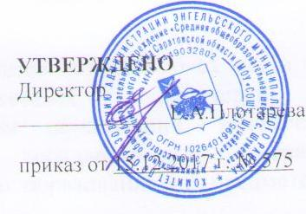

1.Общие положения
  - Положение об утверждении формы справки лицам, не прошедшим итоговой аттестации или получившим на итоговой аттестации неудовлетворительные результаты, а также лицам, освоившим часть образовательной программы и ( или) отчисленным из муниципального общеобразовательного учреждения «Средняя общеобразовательная школа с.Шумейка» Энгельсского муниципального района Саратовской области (далее МОУ «СОШ с.Шумейка») разработано в соответствии с Федеральным законом от 29декабря 2012 года № 273-ФЗ « Об образовании в Российской Федерации», Уставом школы.
  - Положение определяет форму и порядок выдачи справки лицам, не прошедшим итоговой аттестации или получившим на итоговой аттестации неудовлетворительные результаты, а также лицам, освоившим часть образовательной программы и (или) отчисленным из МОУ «СОШ с.Шумейка».
  - Заполнение справки производится ручным или машинным способом.
  - Справка визируется подписью руководителя образовательной организации и заверяется печатью образовательной организации.

Форма и порядок выдачи справок
  - Учащимся, не прошедшим итоговой аттестации или получившим на итоговой аттестации неудовлетворительные результаты, выдается справка об обучении по образцу (Приложение №1). Выдача справки регистрируется в журнале.
  - Учащимся, освоившим часть образовательной программы и (или) отчисленным из ОУ, выдается справка об обучении или о периоде обучения по образцу (Приложение №2). Данная справка выдается в соответствии с положением о порядке приема, отчисления и перевода обучающихся по заявлению родителей (законных представителей), при наличии подтверждения о
приеме учащихся другой образовательной организацией.

РАССМОТРЕНО
на заседании педагогического совета
протокол от 22.09.2014 г. № 2

СОГЛАСОВАНО
на заседании Управляющего Совета
протокол от 25.09.2014 г. № 2

СОГЛАСОВАНО
на заседании Совета обучающихся
протокол от_____________№____

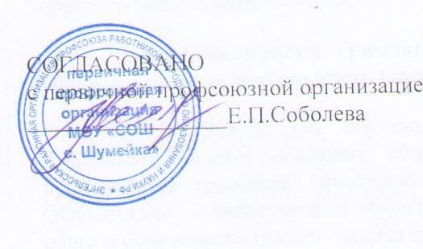

Приложение № 1

ЭНГЕЛЬССКИЙ МУНИЦИПАЛЬНЫЙ РАЙОН САРАТОВСКОЙ ОБЛАСТИ

МУНИЦИПАЛЬНОЕ ОБЩЕОБРАЗОВАТЕЛЬНОЕ УЧРЕЖДЕНИЕ
«СРЕДНЯЯ ОБЩЕОБРАЗОВАТЕЛЬНАЯ ШКОЛА С. ШУМЕЙКА»

ул. Советская, 92. 413161 с. Шумейка, Энгельсский район, Саратовская область, тел.(8453) 77-41-15
Справка
об обучении в муниципальном общеобразовательном учреждении «Средняя общеобразовательная школа с.Шумейка» Энгельсского муниципального района, реализующем основные общеобразовательные программы основного общего и (или) среднего общего образования лицам не прошедшим итоговой аттестации или получившим на итоговой аттестации неудовлетворительные результаты
Данная справка выдана
фамилия,

имя, отчество – при наличии
дата рождения « » г. в том, что он (а) обучался (обучалась) в муниципальном общеобразовательном учреждении «Средняя общеобразовательная школа с.Шумейка»» Энгельсского муниципального района Саратовской области.
в учебном году в классе и получил(а) по учебным предметам следующие отметки (количество баллов):
№ п/п | Наименование учебных предметов | Годовая отметка за последний год обучения | Итоговая отметка | Отметка, полученная на государственной (итоговой) аттестации) или количество баллов по результатам ЕГЭ
1 | 2 | 3 | 4 | 5

Директор МОУ «СОШ с.Шумейка»

Дата выдачи « » 20 г. регистрационный №

Е.А.Плотарева

(подпись)

Приложение № 2

СПРАВКА

об обучении в муниципальном общеобразовательном учреждении «Средняя общеобразовательная школа с.Шумейка»Энгельсского муниципального района, реализующем основные общеобразовательные программы основного общего и (или) среднего общего образования, лицам, освоившим часть образовательной программы и (или) отчисленным из муниципального общеобразовательного учреждения.

Данная справка выдана
фамилия,

имя, отчество – при наличии
дата рождения « » г. в том, что он (а) обучался (обучалась) в муниципальном общеобразовательном учреждении «Средняя общеобразовательная школа с.Шумейка» Энгельсского муниципального района Саратовской области.
с 20 г. по 20 г. и получил (получила) по
учебным предметам следующие отметки в текущем учебном году:

№ п/п | Наименование учебных предметов | Отметка за триместр | Текущие отметки за триместр
1. | 2. | 3. | 4.

Директор МОУ «СОШ с.Шумейка» Е.А.Плотарева

Дата выдачи « » 20 г. регистрационный №

